平阴县人民政府

2021年政府信息公开工作年度报告

本报告根据《中华人民共和国政府信息公开条例》（国务院令第711号）和《国务院办公厅政府信息与政务公开办公室关于印发中华人民共和国政府信息公开工作年度报告格式的通知》（国办公开办函〔2021〕30号）要求，由平阴县人民政府办公室综合各镇人民政府、各街道办事处和县政府组成部门及直属事业单位2021年政府信息公开工作年度报告编制而成。本报告内容包括总体情况，主动公开政府信息情况，收到和处理政府信息公开申请情况，因政府信息公开工作被申请行政复议、提起行政诉讼情况，存在的主要问题及改进情况，其他需要报告的事项。本报告中所列数据统计期限自2021年1月1日至2021年12月31日。报告电子版可从平阴县人民政府网站（http://www.pingyin.gov.cn/）政府信息公开栏目下载。如对本报告有任何疑问，请联系平阴县人民政府办公室（电话：0531-87883900）。

一、总体情况

2021年，平阴县政务公开工作坚持以习近平新时代中国特色社会主义思想为指导，进一步加强信息主动公开，依法依规做好依申请公开，为加快建设生态活力精致幸福新平阴提供有力支撑。

（一）加强信息主动公开。一是做好法定基础内容信息公开。在县政府网站建立专题专栏，对各类信息分类集中公开。二是做好重点领域信息公开。着力推进群众普遍关心、涉及群众切身利益的重点工作的信息公开。三是提高解读质量及时回应关切。将解读方案与政策性文件同步考虑、同步安排、同步审签，并采用多种解读方式。建立“回应关切”栏目，对工作舆情及时做出回应。2021年共主动公开信息15741条，累计发布财政类信息387条、生态环境类信息141条、教育类信息376条、医疗卫生健康类信息164条、政策解读类76条、建议提案类292条。主动公开政府信息数量同比2020年增加1776条。

（二）依法依规做好依申请公开。推进依申请公开标准化规范化建设，下发《关于加强依申请公开事项办理的通知》，组织开展网络、信函渠道的依申请公开第三方抽检，指导全县各单位规范办理依申请公开。2021年全县共收到政府信息公开申请83件（办理81件，结转下年办理2件），申请内容主要涉及土地征收、房屋拆迁、科研调查等。其中，予以公开64件，占79%；部分公开2件，占2.5%；不予公开2件，占2.5%；无法提供8件，占10%；不予处理1件，占1%；其他处理4件，占5%。

（三）加强政府信息管理。一是加强对拟公开文件的审核。严格要求各部门拟制文件时提出公开属性建议，没有明确公开属性的，或未说明不予公开理由的均予以退文。二是各类信息分类集中公开，加强协调联动，将政府网站打造成更加全面的信息公开平台。三是建立“文件发布平台”。集中、规范公开规范性文件、以县政府及县政府办公室名义印发的文件，并标注有效性，对规范性文件实行定期清理更新制度，并提供文本下载渠道，方便公众查询获取。

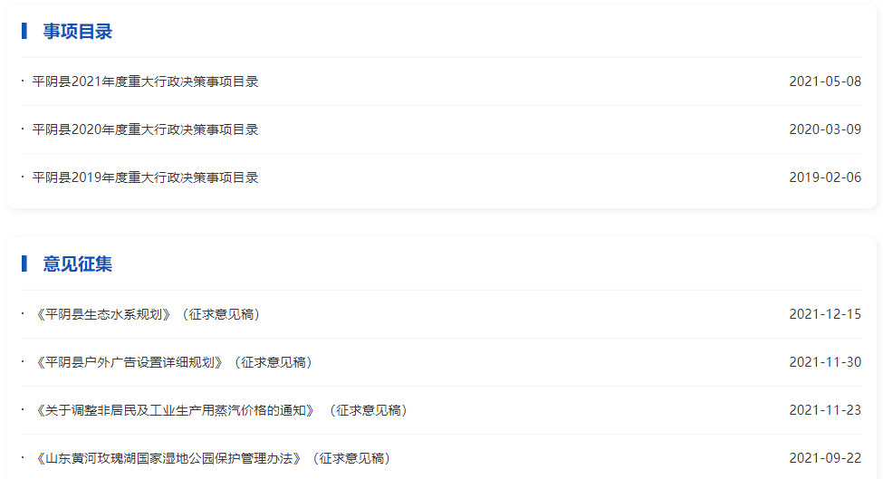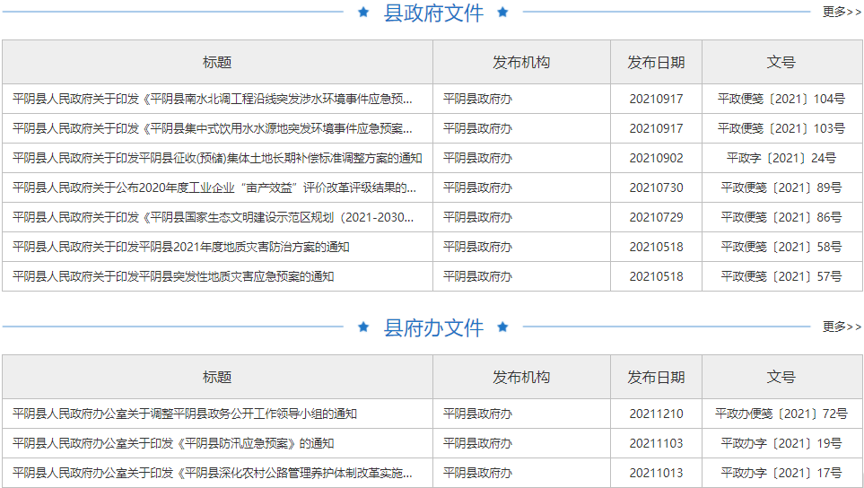

（四）提升政府信息公开平台建设。一是实施政府网站改版。对政府网站重新设计，改版升级，规范设置，完善“五公开”范围，保障全过程公开落实。二是创新《平阴县人民政府公报》发布形式，建立“掌上看公报”，实现政府公报纸质文件赠阅、政府网站公开、掌上移动平台实时更新3个渠道同步发布。三是加强政务新媒体建设。全县开设政务新媒体43个，及时高效发布重要活动、重要政策信息，促进政府信息广泛快速传播。四是推进政务公开专区建设。在县政务服务大厅、街镇便民服务中心建立政务公开专区，配置了专用电脑，放置了《中华人民共和国政府信息公开条例》《平阴县人民政府公报》等材料。

图形用户界面

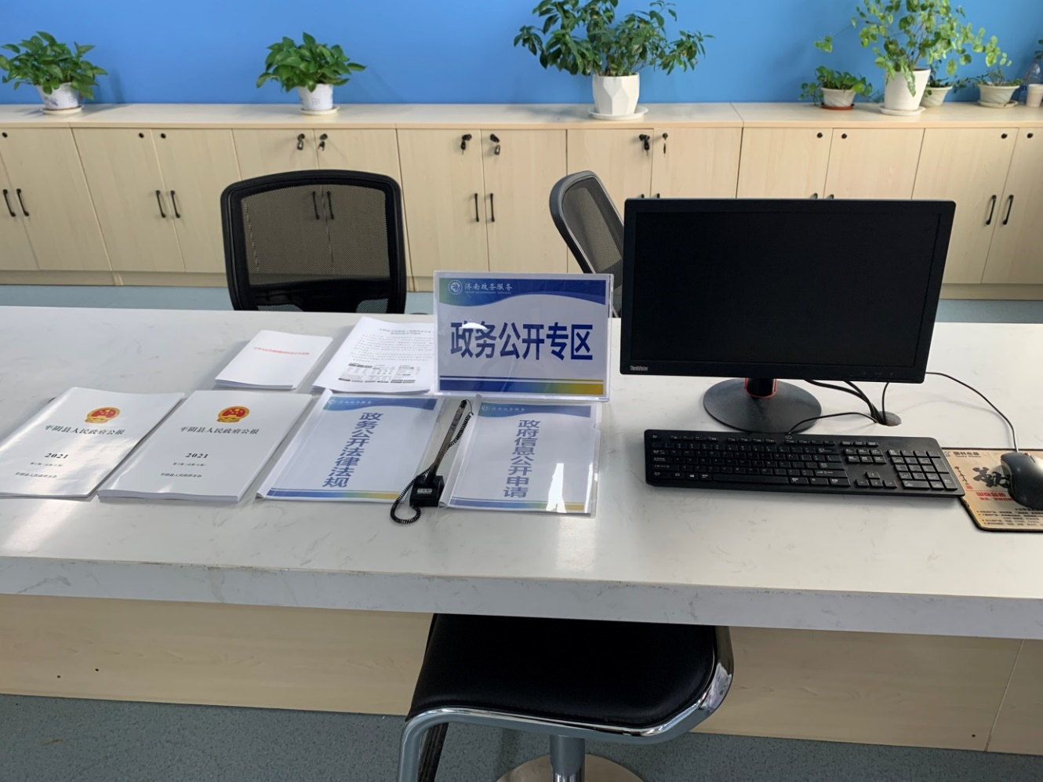

（五）完善信息公开监督保障机制。一是加强组织领导。根据工作需要及时调整充实县政务公开工作领导小组。二是加强队伍建设，积极与上级政务公开主管部门请教，学习周边区县的先进做法，全县开展多次政务公开工作培训班。三是加强督导考核。组织开展专项检查，印发《平阴县2021年政务公开考核评估指标》，科学系统地评价全县政务公开工作。自觉主动接受工作监督和社会评议，2021年，全县政府信息公开工作未出现相关责任追究情况。

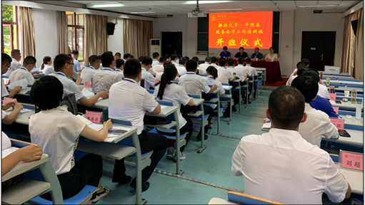

二、主动公开政府信息情况

|  |  |  |  |
| --- | --- | --- | --- |
| 第二十条第（一）项 | | | |
| 信息内容 | 本年制发件数 | 本年废止件数 | 现行有效件数 |
| 规章 | 0 | 0 | 0 |
| 行政规范性文件 | 7 | 23 | 26 |
| 第二十条第（五）项 | | | |
| 信息内容 | 本年处理决定数量 | | |
| 行政许可 | 5719 | | |
| 第二十条第（六）项 | | | |
| 信息内容 | 本年处理决定数量 | | |
| 行政处罚 | 2383 | | |
| 行政强制 | 854 | | |
| 第二十条第（八）项 | | | |
| 信息内容 | 本年收费金额（单位：万元） | | |
| 行政事业性收费 | 25.064 | | |

三、收到和处理政府信息公开申请情况

|  |  |  |  |  |  |  |  |  |  |
| --- | --- | --- | --- | --- | --- | --- | --- | --- | --- |
| （本列数据的勾稽关系为：第一项加第二项之和，等于第三项加第四项之和） | | | 申请人情况 | | | | | | |
| 自然人 | 法人或其他组织 | | | | | 总计 |
| 商业  企业 | 科研  机构 | 社会公益组织 | 法律服务机构 | 其他 |
| 一、本年新收政府信息公开申请数量 | | | 77 | 1 | 3 | 0 | 0 | 2 | 83 |
| 二、上年结转政府信息公开申请数量 | | | 0 | 0 | 0 | 0 | 0 | 0 | 0 |
| 三、本年度办理结果 | （一）予以公开 | | 61 | 0 | 1 | 0 | 0 | 2 | 64 |
| （二）部分公开（区分处理的，只计这一情形，不计其他情形） | | 2 | 0 | 0 | 0 | 0 | 0 | 2 |
| （三）不予公开 | 1.属于国家秘密 | 0 | 0 | 0 | 0 | 0 | 0 | 0 |
| 2.其他法律行政法规禁止公开 | 0 | 0 | 0 | 0 | 0 | 0 | 0 |
| 3.危及“三安全一稳定” | 0 | 0 | 0 | 0 | 0 | 0 | 0 |
| 4.保护第三方合法权益 | 0 | 0 | 0 | 0 | 0 | 0 | 0 |
| 5.属于三类内部事务信息 | 0 | 0 | 0 | 0 | 0 | 0 | 0 |
| 6.属于四类过程性信息 | 0 | 0 | 0 | 0 | 0 | 0 | 0 |
| 7.属于行政执法案卷 | 1 | 0 | 0 | 0 | 0 | 0 | 1 |
| 8.属于行政查询事项 | 1 | 0 | 0 | 0 | 0 | 0 | 1 |
| （四）无法提供 | 1.本机关不掌握相关政府信息 | 6 | 1 | 1 | 0 | 0 | 0 | 8 |
| 2.没有现成信息需要另行制作 | 0 | 0 | 0 | 0 | 0 | 0 | 0 |
| 3.补正后申请内容仍不明确 | 0 | 0 | 0 | 0 | 0 | 0 | 0 |
| （五）不予处理 | 1.信访举报投诉类申请 | 0 | 0 | 0 | 0 | 0 | 0 | 0 |
| 2.重复申请 | 1 | 0 | 0 | 0 | 0 | 0 | 1 |
| 3.要求提供公开出版物 | 0 | 0 | 0 | 0 | 0 | 0 | 0 |
| 4.无正当理由大量反复申请 | 0 | 0 | 0 | 0 | 0 | 0 | 0 |
| 5.要求行政机关确认或重新出具已获取信息 | 0 | 0 | 0 | 0 | 0 | 0 | 0 |
| （六）其他处理 | 1.申请人无正当理由逾期不补正、行政机关不再处理其政府信息公开申请 | 0 | 0 | 0 | 0 | 0 | 0 | 0 |
| 2.申请人逾期未按收费通知要求缴纳费用、行政机关不再处理其政府信息公开申请 | 0 | 0 | 0 | 0 | 0 | 0 | 0 |
| 3.其他 | 3 | 0 | 1 | 0 | 0 | 0 | 4 |
| （七）总计 | | 75 | 1 | 3 | 0 | 0 | 2 | 81 |
| 四、结转下年度继续办理 | | | 2 | 0 | 0 | 0 | 0 | 0 | 2 |

四、政府信息公开行政复议、行政诉讼情况

|  |  |  |  |  |  |  |  |  |  |  |  |  |  |  |
| --- | --- | --- | --- | --- | --- | --- | --- | --- | --- | --- | --- | --- | --- | --- |
| 行政复议 | | | | | 行政诉讼 | | | | | | | | | |
| 结果维持 | 结果 纠正 | 其他 结果 | 尚未 审结 | 总计 | 未经复议直接起诉 | | | | | 复议后起诉 | | | | |
| 结果 维持 | 结果 纠正 | 其他 结果 | 尚未 审结 | 总计 | 结果 维持 | 结果 纠正 | 其他 结果 | 尚未 审结 | 总计 |
| 1 | 1 | 0 | 0 | 2 | 0 | 0 | 0 | 0 | 0 | 0 | 0 | 0 | 0 | 0 |

五、存在的主要问题及改进情况

2021年，平阴县在推进政务公开方面统筹谋划、多措并举，取得良好成效，但仍存在一些不足和薄弱环节。一是公开渠道和载体还需进一步规范。二是分层次培训、专题培训还需进一步增加。三是政策解读的质量和效果还不够理想。

2022年将重点加强以下几方面工作：一是进一步加大政府信息公开力度。紧扣“十四五”开局，统筹推进规划计划信息、疫情防控信息、公共企事业信息、市场监管信息等重点领域信息公开。二是进一步完善政府信息公开工作规范。重新梳理政府信息主动公开基本目录，提高公开的针对性、实效性。规范信息发布流程，加强对公开信息的甄别、筛选和把关，做到内容精细、准确和及时。三是进一步提升政策解读质量。注重对政策背景、出台目的、重要举措等方面的实质性解读。推行政策施行后解读，对政策公布后社会的普遍疑虑和争议点，有针对性地开展深度解读、延伸解读，持续推动政策落地见效。四是进一步夯实基础保障能力。政府信息公开工作主管部门要加强工作指导，加大培训力度，深化监督考核，切实提高全县政府信息公开工作水平。

六、其他需要报告的事项

（一）依据《政府信息公开信息处理费管理办法》，2021年未收取政府信息公开信息处理费。

（二）落实上级年度政务公开工作要点情况。一是根据上级要求，结合平阴工作实际，制定印发《平阴县2021年政务公开工作要点》，配发重点任务分解表，细化任务清单，明确责任主体，确保各项工作有序开展。二是加强重点工作推进。提升信息公开平台建设，规范依申请公开答复格式，做到以公开为常态、不公开为例外。切实做好群众、社会关切事项回应，将群众通过民生连线、12345热线等渠道反应较多或是咨询比较集中的问题进行整理收集，在“回应关切”栏目主动公开回应。三是加强督导检查。按照政务公开工作要点要求，定期开展日常检查、暗访抽查，跟踪督促各部门、各单位及时自查整改，确保各项任务落实到位。

（三）人大代表建议和政协委员提案办理结果公开情况。在政府网站建立“建议提案”专栏，集中发布全县各级各部门建议提案办理情况。县十八届人大五次会议以来共收到人大代表建议99件，县政协十届五次会议以来共收到政协委员提案143件。县政府按照“统一交办、分级负责、归口办理”的原则，明确责任，强化措施，加大落实力度，代表建议、委员提案办理取得良好效果，建议提案办复率100%，见面率100%，满意率100%。同时，2021年县政府承办市级建议提案5件，公开5件。所有建议提案办理情况及结果均已在县政府门户网站“建议提案”专栏发布。

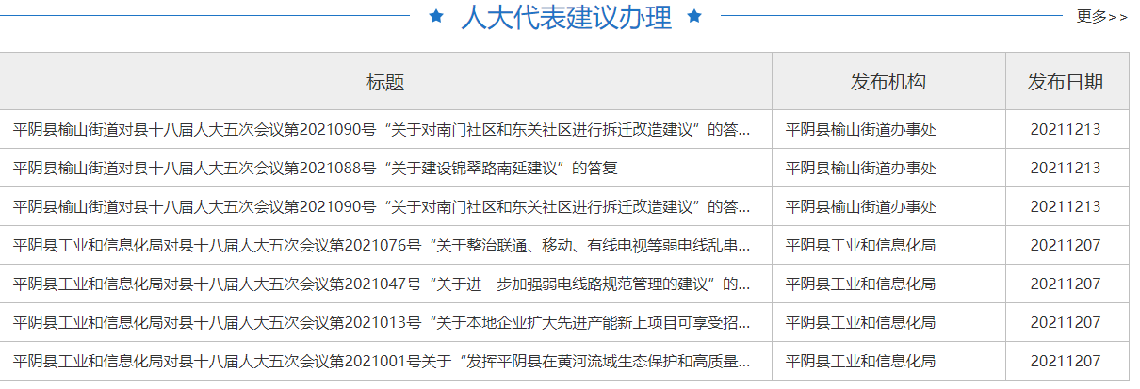

（四）政务公开工作创新情况。

一是创新公开形式。在县政府门户网站建立了机构职能、文件发布平台、重大决策预公开、政府常务会议、重点建设项目、基层政务公开标准化规范化、政策解读、财政预决算、乡村振兴等专题栏目，对各类信息分类集中公开，极大地方便了公众查阅。如“规划计划”专栏归集整理了各单位主动公开的规划计划，包括县级“十四五”规划纲要、国土空间规划、专项规划和区域规划等，做好了各类历史规划（计划）的主动公开，展示了定位准确、边界清晰、功能互补、统一衔接的规划体系。

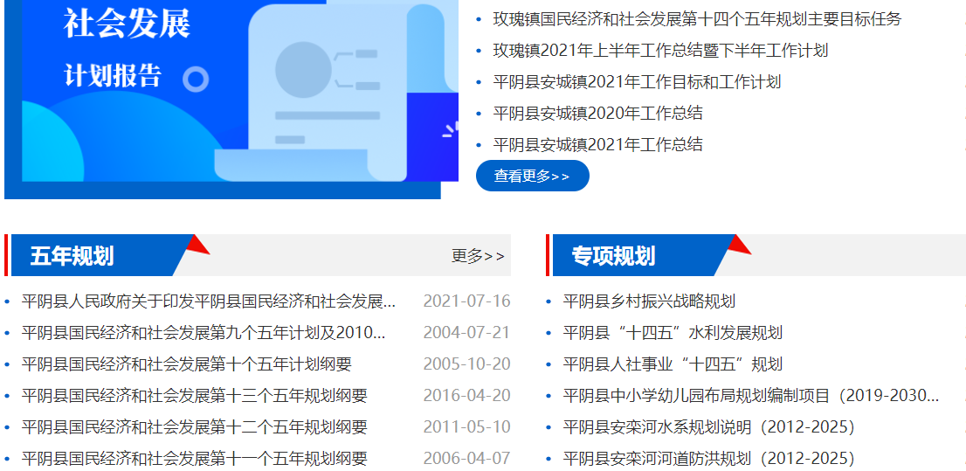

二是建立“印象玫瑰”专题。将政务公开贯穿玫瑰产业全链条，做实做优信息整合、对企服务、资源对接、政企沟通四大服务，加强公开理念、业务领域和成果应用“三个融合”。

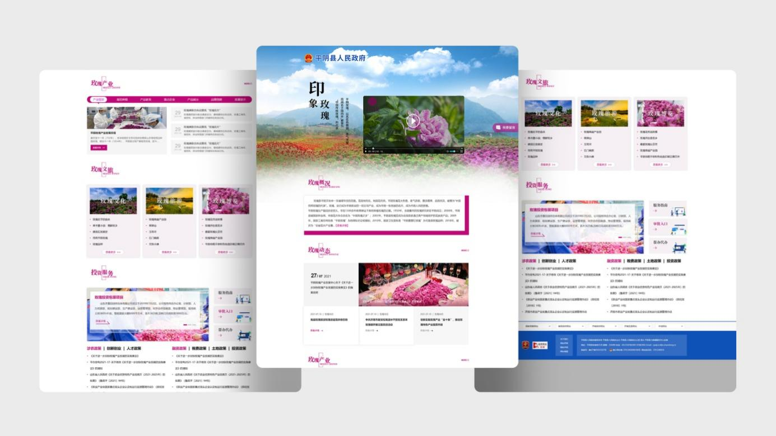

三是丰富解读形式。采用文字、图片、视频等多种方式解读政策性文件。如“十四五规划”，制作了大众乐于接受的动漫视频进行解读。

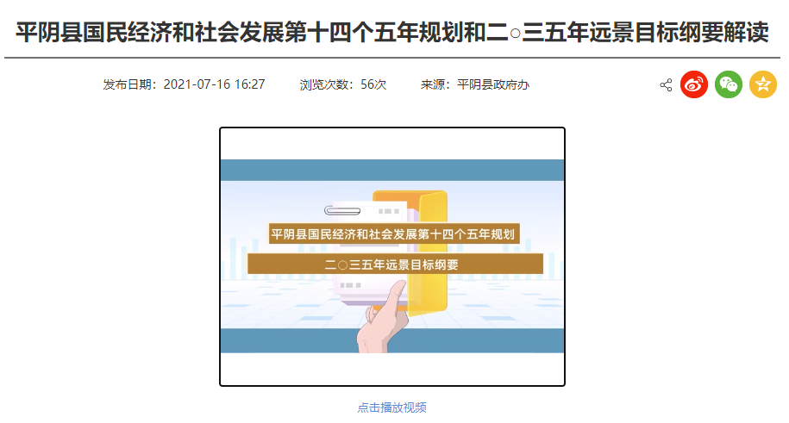

四是提升政府网站服务能力。以方便群众浏览、查询、办事为出发点，对政府门户网站进行全新改版。各版块功能清晰丰富、亮点特征鲜明。同时，在“政府公报”“文件发布平台”“建议提案”专题内分别增加了内部搜索功能，为公众提供了更加高效、精准、便捷的服务。

（五）无其他需要报告的事项。

平阴县人民政府

2022年2月7日